Информация о сотрудниках ГККП «Ясли-сад№2» г.Акколь
№ | Фото | ФИО | Должность | Нагрузка
1 |  | Сенчило Ольга Николаевна | руководитель | 1ст.
2 |  | Темирова Наталья Павловна | методист | 1ст.
 |  |  | воспитатель | 0.5ст.
3 | 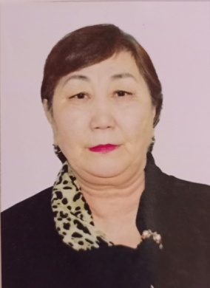 | Кажмуратова Бакит Агибаевна | преподаватель казахского языка | 1ст.
4 |  | Гайворонская Линда Александровна | музыкальный руководитель | 1.5ст.
5 | 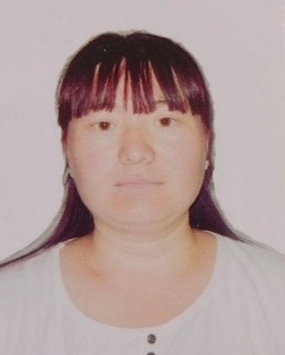 | Ахметова Асель Казбековна | педагог - психолог | 1ст.
6 | 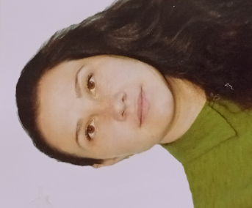 | Трифонова Надежда Васильевна | воспитатель | 1.125ст.
7 | 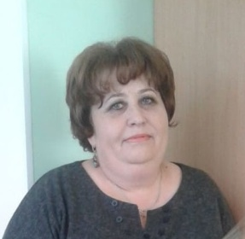 | Садовская Марина Александровна | воспитатель | 1.125ст.
8 | 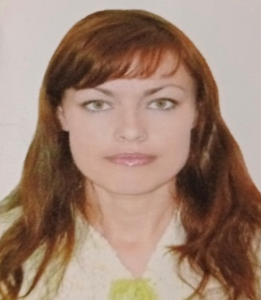 | Додонова Екатерина Григорьевна | воспитатель | 1.125ст.
9 | 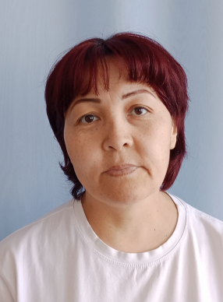 | Ожеке Арнагуль | воспитатель | 1.125ст.
10 | 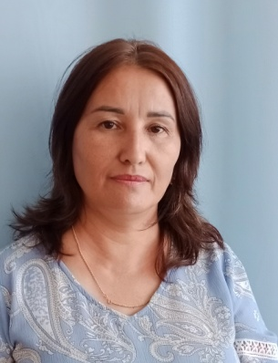 | Сапарова Анар Анатольевна | воспитатель | 1.125ст.
11 |  | Кишкентаева Бибеш Даулетовна | воспитатель | 1.125ст.
12 | 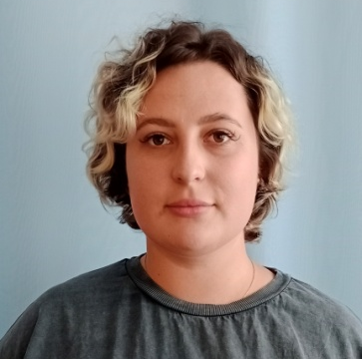 | Киянова Мария Валерьевна | воспитатель | 1.125ст.
13 |  | Увайсова Аян Маратовна | воспитатель | 1.125ст.
14 | 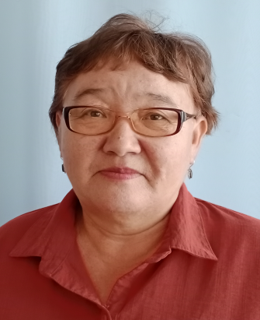 | Эменова Жупар Зайнуловна | воспитатель | 1.125ст.
15 | 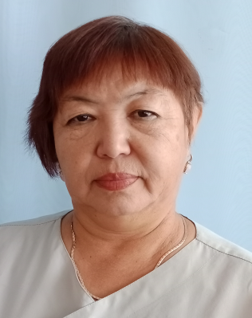 | Асаубаева Гульнара Кадылбековна | медсестра | 1ст.
 |  |  | диетсестра | 0.5ст.
16 | 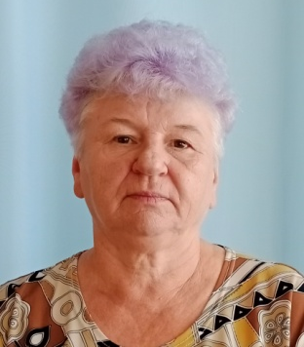 | Витнова Татьяна Николаевна | помощник воспитателя | 1.115ст.
17 |  | Пецольд Наталья Сергеевна | помощник воспитателя | 1.115ст.
18 | 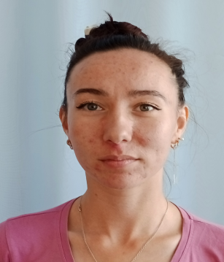 | Шишкина Альбина Александровна | помощник воспитателя | 1.115ст.
19 |  | Исмаилова Аклима Давроновна | помощник воспитателя | 1.115ст.
20 | 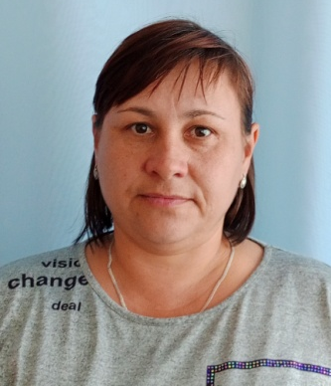 | Хмель Александра Васильевна | помощник воспитателя | 1.115ст.
 |  |  | уборщик служебных помещений | 0.5ст
21 | 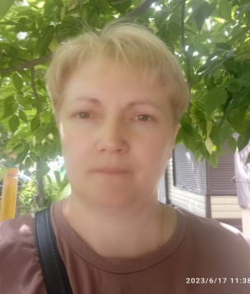 | Яновская Наталья Викторовна | помощник воспитателя | 1.115ст.
22 |  | Казизова Мархаба Каирбековна | завхоз | 1ст.
 |  |  | рабочая по обслуживанию здания | 0.5ст.
23 | 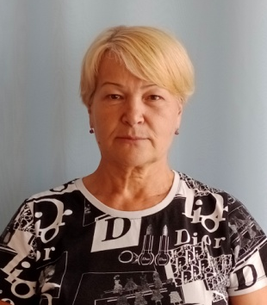 | Лантух Любовь Александровна | прачка | 1ст.
 |  |  | кастелянша | 0.5
24 | 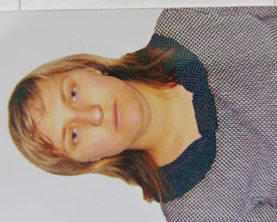 | Белоус Надежда Александровна | бухгалтер | 1ст.
 |  |  | экономист | 0.5ст.
25 | 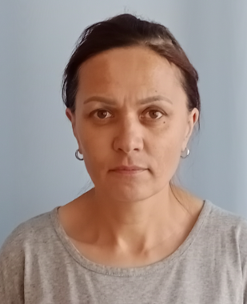 | Клишева Людмила Ивановна | повар | 1.5ст.
26 | 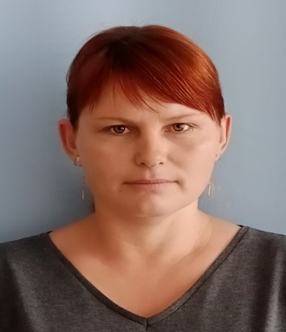 | Горленко Ирина Владимировна | повар | 1.5ст.
27 | 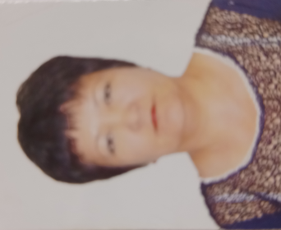 | Тукенова Бакытжан Кушербаевна | секретарь | 0.5ст.
28 |  | Великий Игорь Владимирович | рабочий по обслуживанию зданий | 1ст.
29 |  | Лугинин Антон Владимирович | специалист по обслуживанию компьютерной техники | 0.5ст.
30 | 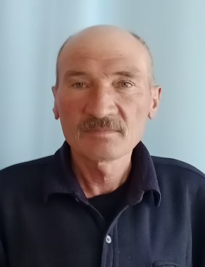 | Павленко Александр Геннадьевич | дворник | 1ст.

